

**中山大学南方学院**

**电气与计算机工程学院**

课程名称： JAVA程序实训

实验题目： 书店管理系统

2018 年 5 月 20 日

**附：实验报告**

专业： 计算机科学与技术 年级： 2016 完成日期： 5.20

学号： 162011243 姓名： 刘镇波 成 绩：

**一、实验目的**

(1)进一步巩固和提高学生使用JAVA界面编程和事件处理技术

(2)实现专项实训项目的增量:界面和事件处理

**二、实验原理**

1. 书本管理系统主界面实现
2. 书本添加,修改,删除和查询功能实现
3. 实现以上各个界面之间的跳转

**三、实验过程**

**主代码**

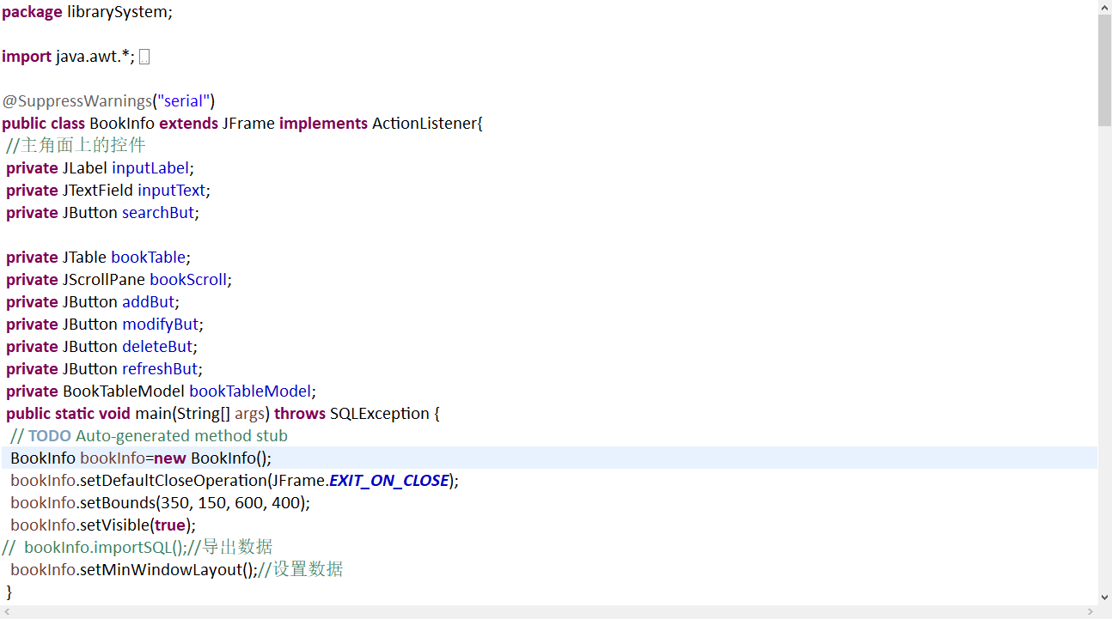

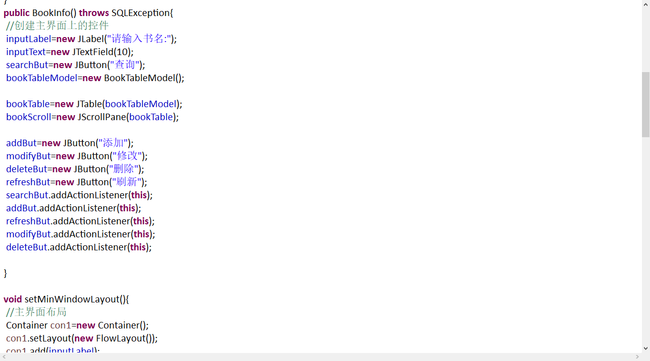

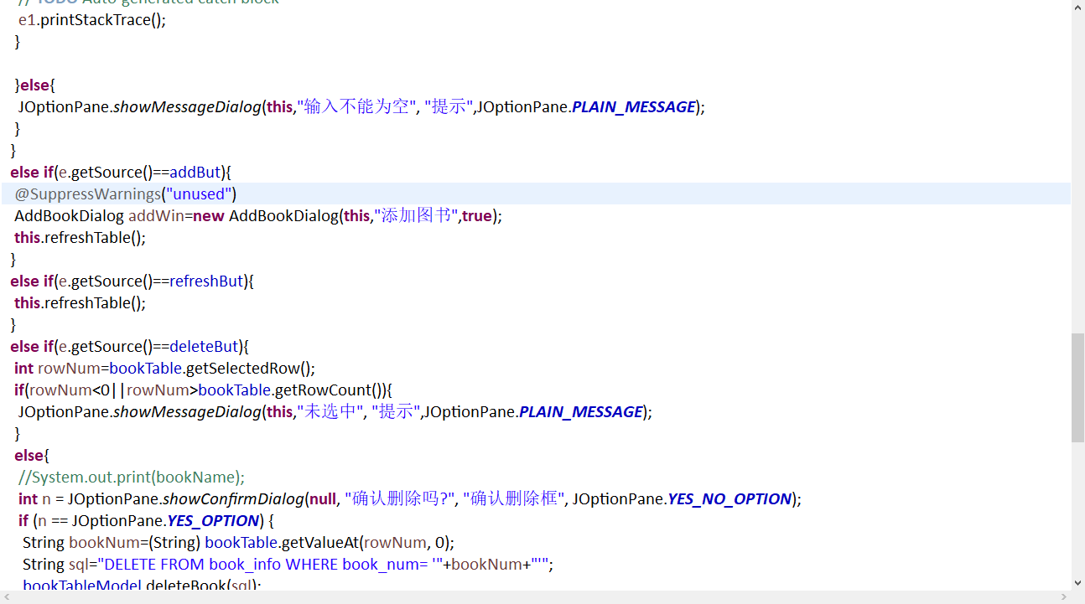

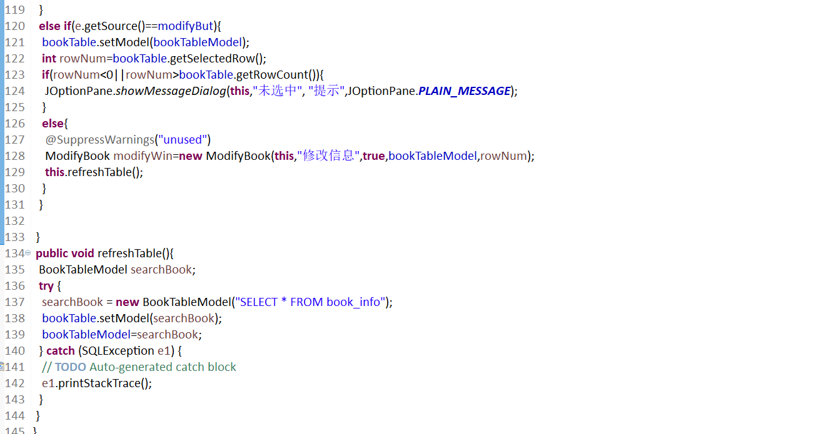

**主界面**

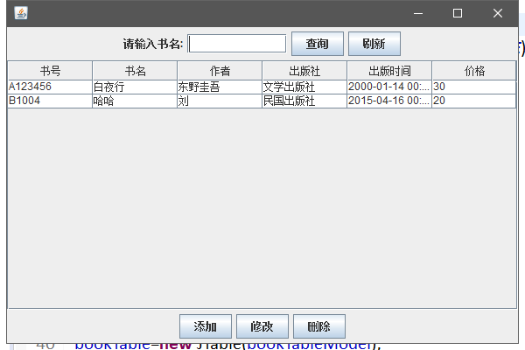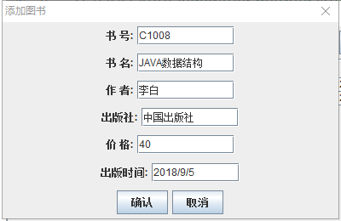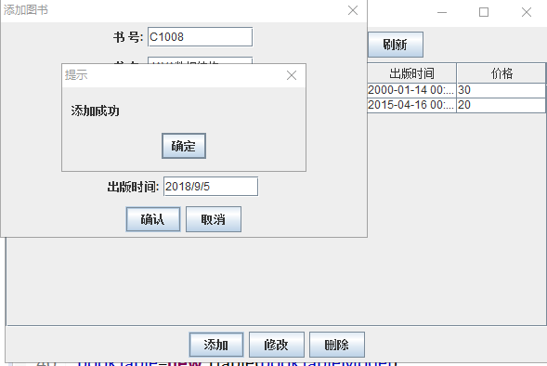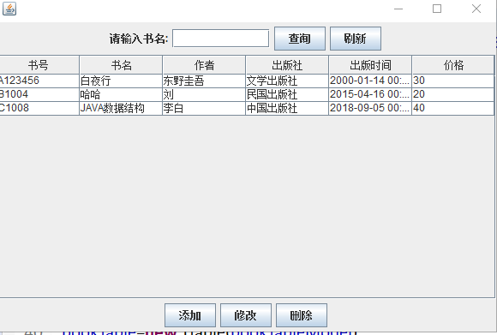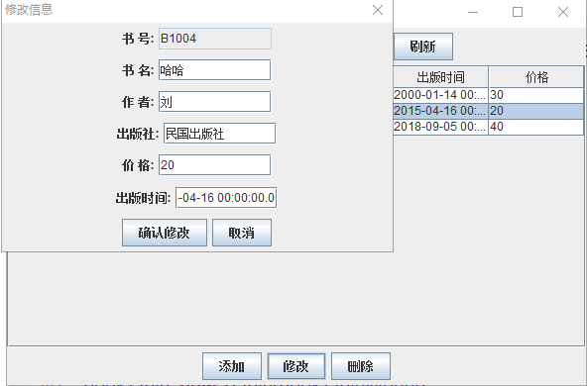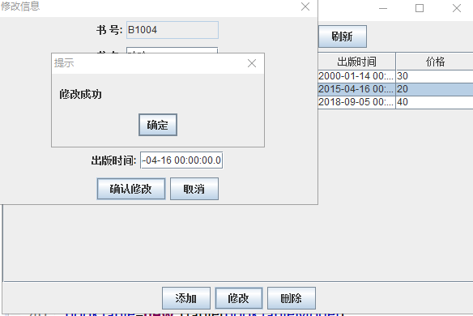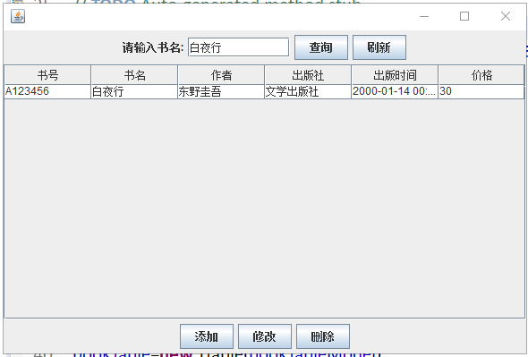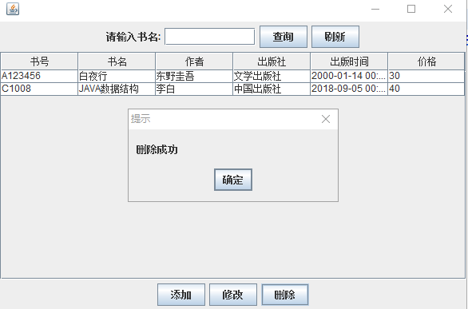

**四、实验总结和体会**

**有些知识点以前没有学过，但我也没有去研究，实训时突然间觉得自己真的有点无知，虽然现在去看依然可以解决问题，但要浪费许多时间，这一点是我必须在以后的学习中加以改进的地方，同时也要督促自己在学习的过程中不断的完善自我。 另外一点,也是在实训中必不可少的部分，就是同学之间的互相帮助。所谓”当局者迷,旁观者清”，有些东西感觉自己做的是时候明明没什么错误，偏偏程序运行时就是有错误，让其他同学帮忙看了一下，发现其实是个很小的错误。所以说，相互帮助是很重要的一点，这在以后的工作或生活中也是很关键的。 俗话说：“要想为事业多添一把火，自己就得多添一捆材”。 此次实训，我深深体会到了积累知识的重要性,所以今后要努力学习,多看书,多打代码,这样才能巩固知识之余增加知识.**